Лабораторная работа 11.
Взаимодействие с БД.
Курсоры.

Неявные курсоры
- Разработайте АБ, демонстрирующий работу оператора SELECT с точной выборкой.
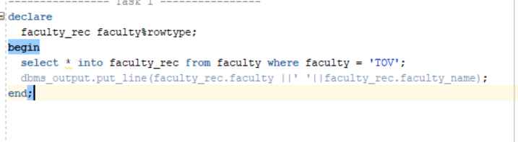
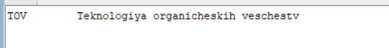

- Разработайте АБ, демонстрирующий работу оператора SELECT с неточной точной выборкой. Используйте конструкцию WHEN OTHERS секции исключений и встроенную функции SQLERRM, SQLCODE для диагностирования неточной выборки.

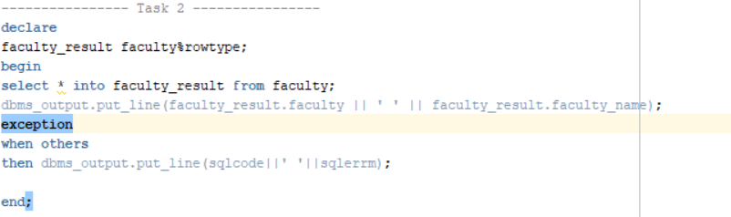
- Разработайте АБ, демонстрирующий работу конструкции WHEN TO_MANY_ROWS секции исключений для диагностирования неточной выборки.
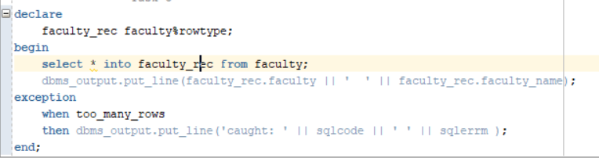
- Разработайте АБ, демонстрирующий возникновение и обработку исключения NO_DATA_FOUND. Разработайте АБ, демонстрирующий применение атрибутов неявного курсора.

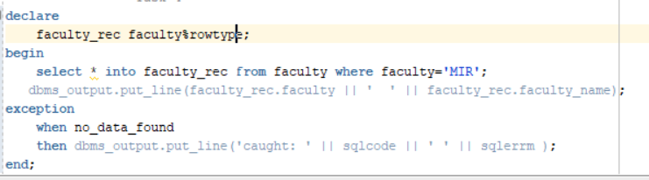
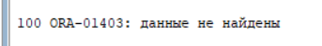
- Разработайте АБ, демонстрирующий применение операторов INSERT, UPDATE, DELETE, вызывающие нарушение целостности в базе данных. Обработайте исключения.
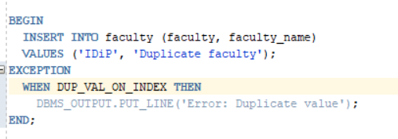
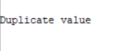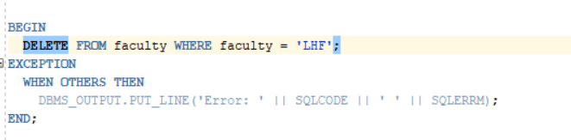
Явные курсоры
- Создайте анонимный блок, распечатывающий таблицу TEACHER с применением явного курсора LOOP-цикла. Считанные данные должны быть записаны в переменные, объявленные с применением опции %TYPE.
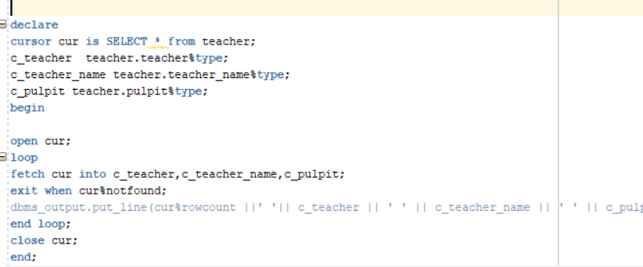
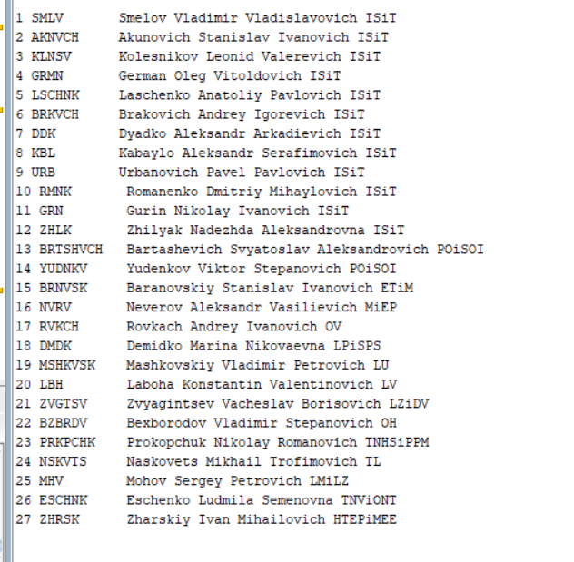
- Создайте АБ, распечатывающий таблицу SUBJECT с применением явного курсора иWHILE-цикла. Считанные данные должны быть записаны в запись (RECORD), объявленную с применением опции %ROWTYPE.
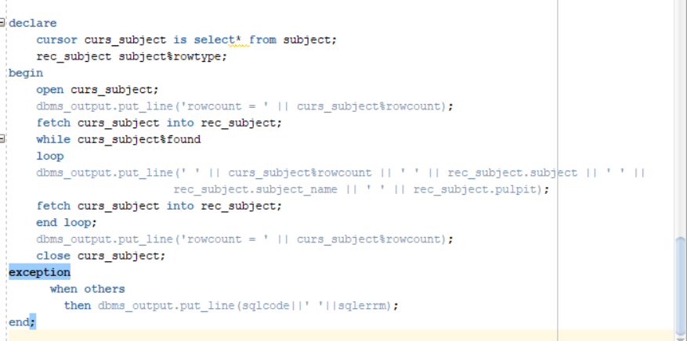
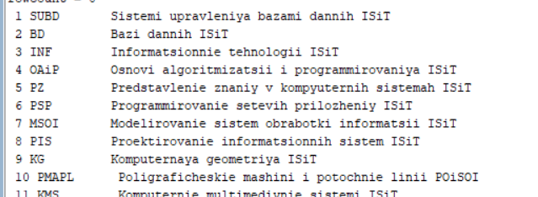
- Создайте АБ, распечатывающий следующие списки аудиторий: все аудитории (таблица AUDITORIUM) с вместимостью меньше 20, от 21-30, от 31-60, от 61 до 80, от 81 и выше. Примените курсор с параметрами и три способа организации цикла по строкам курсора.
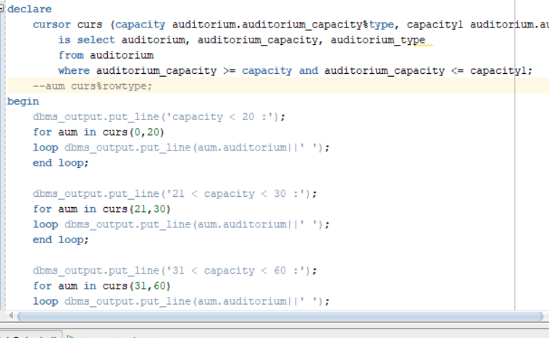
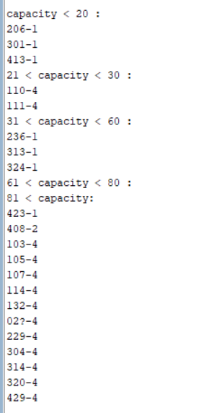
- Создайте AБ. Объявите курсорную переменную с помощью системного типа refcursor. Продемонстрируйте ее применение для курсора c параметрами.
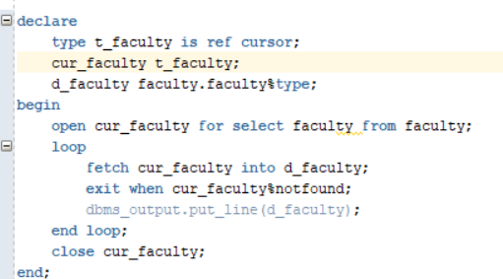
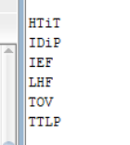
- Создайте AБ. Уменьшите вместимость всех аудиторий (таблица AUDITORIUM) вместимостью от 40 до 80 на 10%. Используйте явный курсор с параметрами, цикл FOR, конструкцию UPDATE CURRENT OF.
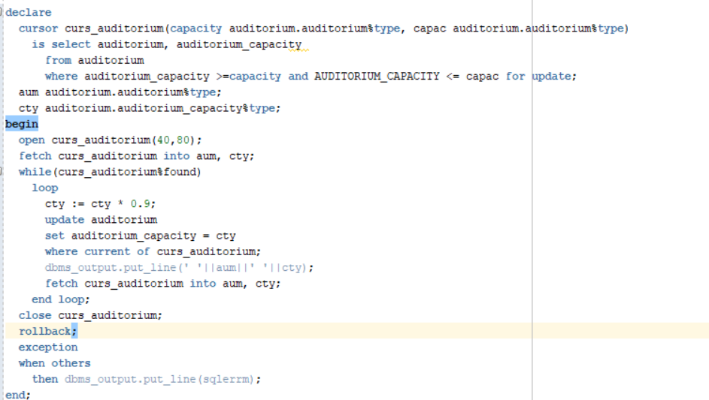
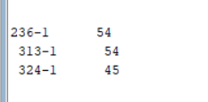

Ответьте на следующие вопросы
- Что такое точная и неточная выборки?
- Объясните действие конструкций WHEN OTHERS, WHEN TO_MANY_ROWS, WHEN NO_DATA_FOUND в секции исключения.
- Объясните назначение функций SQLERRM и SQLCODE.
- Что такое атрибут курсора? Перечислите все атрибуты курсора и объясните их назначение.
- Объясните назначение конструкции RETURNING в операторах INSERT, DELETE, UPDATE.
- В чем отличие явного и неявного курсоров.
- Объясните схему работы с явным курсором в PL/SQL-блоке.
- Что происходит по команде OPEN курсора?
- Объясните особенность применения FOR-цикла при работе с явным курсором.
- Для чего применяются параметры курсора? Где они указываются?
- Что такое курсорная переменная? Как ее можно объявить?
- Что значит курсорный подзапрос?
- Объясните назначение конструкции CURRENT OF.
- Для чего применяется псевдостолбец ROWID? Поясните его структуру.
- Для чего применяется псевдостолбец ROWNUM?

